DOROSSI · Résumé de cours  La pression et la pression atmosphérique | Matière : Physique-Chimie  Niveau : 1ère année du collège  Semestre : 1 · Durée : 2 heures

Capacités attendues
- Savoir qu’un gaz est compressible et expansible.
- Savoir que l’air exerce une pression : la pression atmosphérique.
- Connaître les instruments et l’unité de mesure de la pression.

I. Compressibilité des gaz
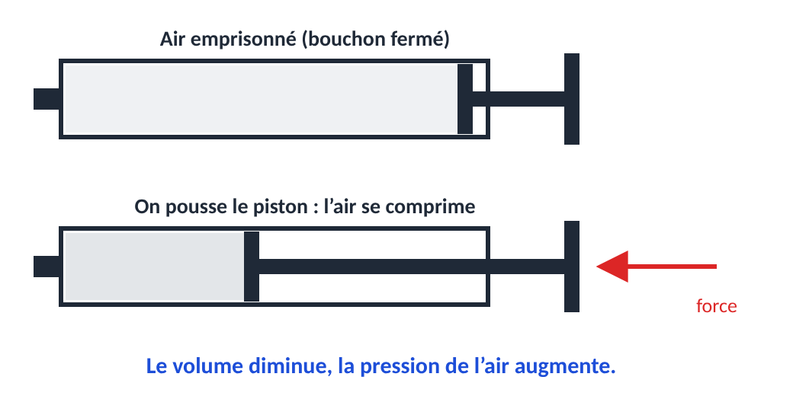
Figure 1 : on comprime l’air emprisonné dans une seringue
À retenir
Un gaz est compressible : on peut diminuer son volume en le poussant.
Un gaz est expansible : quand on tire le piston, il occupe un plus grand volume.
Quand le volume d’un gaz diminue, sa pression augmente.

Remarque
Un liquide est presque incompressible : avec une seringue pleine d’eau bouchée, on ne peut pas enfoncer le piston.

II. Mesurer la pression
À retenir
La pression se note P. Son unité internationale est le pascal (Pa).
On utilise aussi le bar : 1 bar = 100 000 Pa (et l’hectopascal : 1 hPa = 100 Pa).
On mesure la pression d’un gaz avec un manomètre (ex. : pression des pneus).

III. La pression atmosphérique
À retenir
L’air qui nous entoure exerce une pression sur tous les objets : c’est la pression atmosphérique.
On la mesure avec un baromètre. Au niveau de la mer, elle vaut environ 1 013 hPa ≈ 1 bar.
Elle diminue quand l’altitude augmente (en montagne).

Exemple
Un verre rempli d’eau, couvert d’un carton et retourné : l’eau ne tombe pas, car l’air pousse le carton vers le haut.

Exercices d’application

Exercice 1
Complète : Quand on enfonce le piston d’une seringue bouchée, le volume de l’air … et sa pression … .

Exercice 2
Convertis : 2 bar = … Pa ; 1 013 hPa = … Pa.

Exercice 3
Quel instrument mesure la pression des pneus ? Et la pression atmosphérique ?

Correction

Correction de l’exercice 1
diminue ; augmente.

Correction de l’exercice 2
2 bar = 200 000 Pa ; 1 013 hPa = 101 300 Pa.

Correction de l’exercice 3
Le manomètre ; le baromètre.

